Pracovní list

Trávicí soustava

- Trávicí soustava představuje důležitý úsek v rámci těla obratlovců včetně člověka. V minulých hodinách jsme si něco již řekli o významu a funkci trávicí soustavy jak obecně, tak i konkrétně v případě člověka.
Úkol: vyberte (zakroužkujte) správnou odpověď.
a) trávicí soustava se podílí pouze na příjmu a zpracování potravy ústy
b) trávicí soustava obsahuje několik na sebe navazujících oddílů (ústní dutina – hltan - jícen – žaludek – tenké střevo – tlusté střevo – konečník), ve kterých probíhá kompletní trávení (příjem, zpracování a vyměšování potravy)
c) platí totéž co v bodě b) a navíc umožňuje organismu příjem živin díky chemickým reakcím enzymů, které rozkládají organické látky na jednodušší anorganické látky

- Mluvili jsme také o důležité funkci enzymů, které se podílejí na chemickém rozkladu živin a tím přispívají k uvolňování energie pro organismus.
Úkol: v učebnici na straně 37 najdete základní informace o enzymech. Uveďte, jak se jmenuje enzym, který umožňuje přeměnu mléčného cukru (laktóza) a co se stane, když tento enzym chybí v lidském těle.
……………………………………………………………………………………………………………………………………………………………………………………………………

Ústní dutina
Ústní dutina je prvním úsekem trávicí soustavy, kde probíhá mnoho zajímavých procesů. Probíhá zde mechanické i chemické trávení přijaté potravy, které je důležité pro pozdější efektivní trávení v dalších úsecích trávicí soustavy.
Je tvořena následujícími částmi:
Rty, zuby, tvrdým a měkkým patrem, svalstvem spodiny ústní, jazykem a slinnými žlázami. V zadní části jsou patrové oblouky, mezi nimiž jsou mandle. Každá tato část má svoji konkrétní funkci.
Na obrázku máte vyznačeny části ústní dutiny, které se podílejí na trávení potravy.

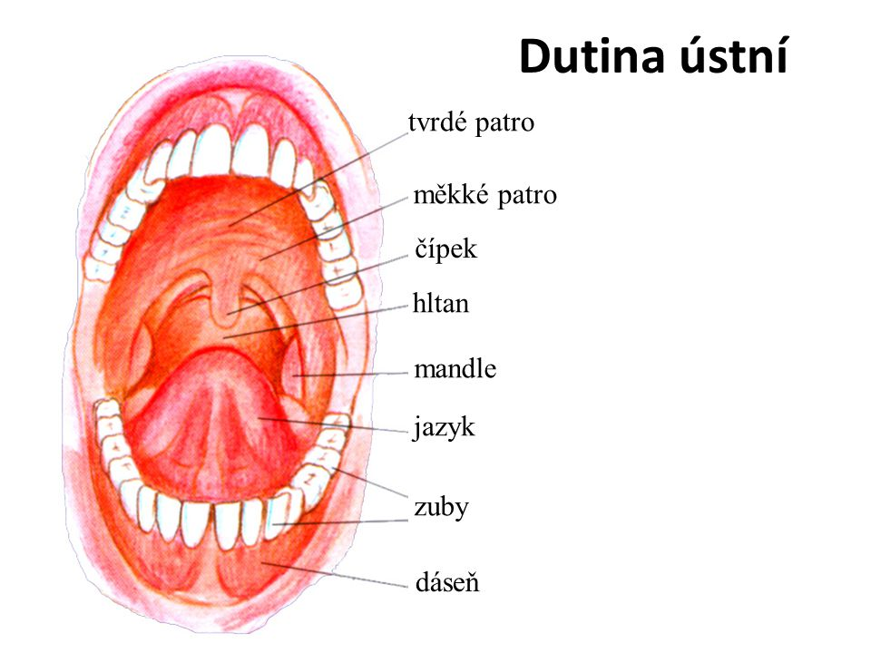

Doplňte jejich funkci:
- Zuby ………………………………………………………………………………….
- Jazyk ………………………………………………………………………………….
- Hltan ………………………………………………………………………………….
- Slinné žlázy …………………………………………………………………………..

Zuby hrají velmi důležitou roli při zpracování potravy. Vzhledem k tomu, že přicházejí do kontaktu s potravou, která má nejrůznější charakter (tuhá, tvrdá) mají svoji vnější stavbu tomuto přizpůsobenou.
Úkol: Popište stavbu zubu – k jednotlivým číslům přiřaďte odpovídající název

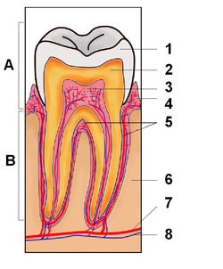

U člověka rozeznáváme takzvaný dočasný (mléčný) a trvalý chrup. Dočasný chrup má pouze 20 zubů, kdežto trvalý chrup má 32 zubů. Oba typy zubů mají stejnou funkci, liší se pouze počtem, kdy u dočasného chrupu chybí třenové zuby.
Úkol: Na obrázku budete mít trvalý a mléčný chrup člověka, vašim úkolem bude doplnit názvy jednotlivých zubů – nápovědu najdete jak v textu na straně 37, tak i na téže straně v tabulkách.

Trvalý chrup člověka
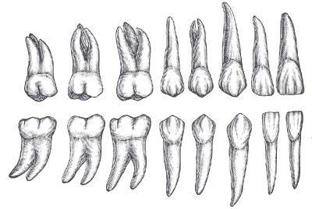
Dočasný (mléčný chrup člověka

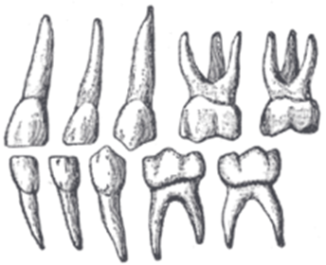

Slinné žlázy
Patří mezi velmi důležité žlázy, které produkují sliny, které jednak zvlhčují potravu, ale také obsahují různé druhy enzymů, které se již v ústní dutině podílejí na trávení potravy a tím usnadňují jejich lepší trávení v nižších úsecích trávicí soustavy. Existuje několik druhů slinných žláz viz spodní obrázek.
Sliny obsahují enzym ptyalin, který se podílí na:
a) štěpení bílkovin na aminokyseliny
b) štěpení mléčného cukru
c) štěpení škrobu na jednodušší sacharidy sladké chuti

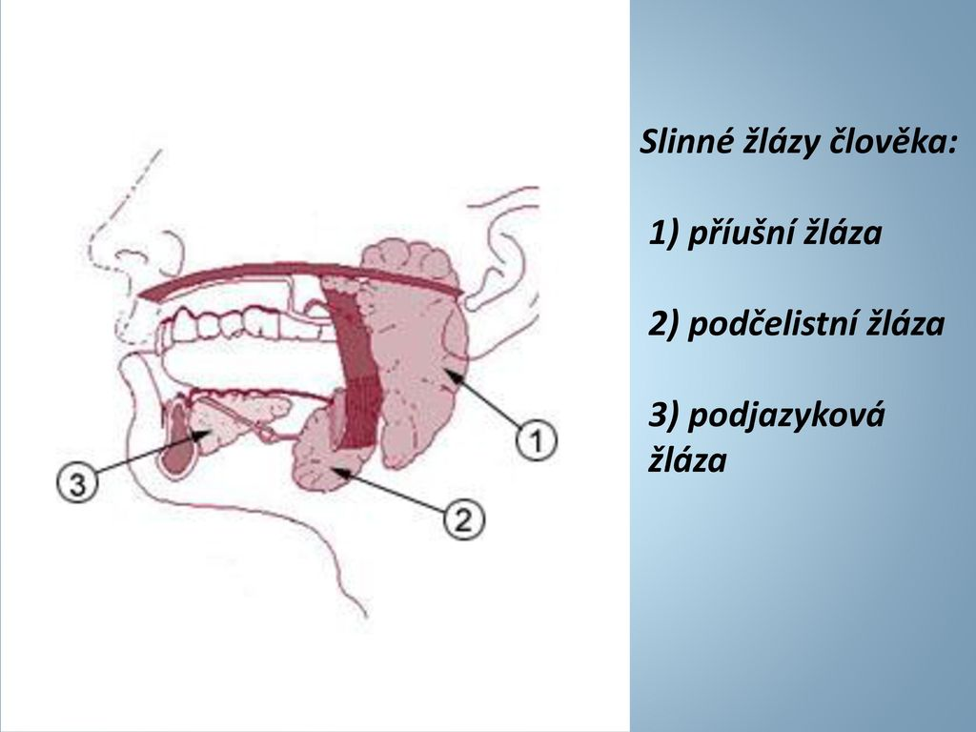
Jak je to s polykáním?

Pokud chceme spolknout nějaké sousto, které je již předtím rozmělněné a částečně natrávené, tak musíme posunout sousto na kořen jazyka a tím vyvolat polykací reflex – sousto se tak dostane do oblasti hltanu, jícnu a do žaludku.
Úkol: Na straně 38 učebnice přírodopisu si dohledejte informace ohledně polykání a odpovězte na následující otázku. O jaký děj se v případě polykání jedná a činnost kterého svalstva se na něm podílí.
a) aktivní děj, hladké svalstvo
b) pasivní děj, hladké svalstvo
c) aktivní děj, příčně pruhované svalstvo
odkaz: https://www.youtube.com/watch?v=YQm5RCz9Pxc
odkaz: https://www.youtube.com/watch?v=hfEYl6ELZos

Žaludek
Jedná se o orgán, který je umístěn v horní části dutiny břišní a z větší části zasahuje pod levý žeberní oblouk. V trávení potravy má svou nezastupitelnou roli – má dvě funkce:
1) funkce zásobní – dochází k hromadění a promíchávání přijaté potravy
2) funkce trávicí – probíhá zde trávení pomocí kyseliny chlorovodíkové a řady enzymů
Na jedné straně nám kyselina chlorovodíková a enzymy (pepsin) pomáhají chemicky rozkládat složité organické látky na jednodušší látky, které může tělo dále buď to přímo využít (jednoduché cukry) nebo je použít k tvorbě stavebních látek (bílkovin) či si je uschovat do zásoby (tuky).
Úkol: Jak se dokáže žaludek (žaludeční sliznice) chránit proti působení kyseliny chlorovodíkové a enzymům.
a) nemusí se chránit – kyselina chlorovodíková ani enzymy nejsou dostatečně silné, aby přivodily poškození žaludeční sliznice
b) žaludeční sliznice vylučuje speciální látky, které neutralizují kyseliny
c) sliznici žaludku chrání proti účinkům kyseliny chlorovodíkové a enzymům vrstva hlenu, který vylučují zvláštní žaludeční buňky
Při špatné funkci žaludku dochází často k překyselení žaludku, který mi potom pociťujeme jako takzvané „pálení žáhy“, které ne že je jen nepříjemné, ale pokud se opakuje pravidelně a dlouhodobě, tak může vést k poškození sliznice jícnu a vyvolat v něm změny, které mohou vést až ke vzniku rakoviny jícnu.
Úkol: Má otázka zní, čím je způsobeno „pálení žáhy“
a) je způsobeno tím, že se kyselý obsah žaludku dostane do tenkého střeva
b) je způsobeno tím, že se kyselý obsah žaludku dostane do jícnu
c) neplatí žádná z předchozích možností

Je také známo, že pokud ochranná vrstva, která je tvořena žaludeční sliznicí chybí, může dojít ke vzniku žaludečních vředů, které mohou člověka za určitých okolností i ohrozit na životě.
Odkaz: https://www.youtube.com/watch?v=wWg1GWXCxSk

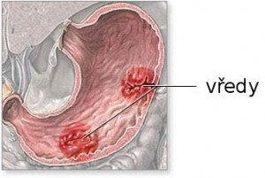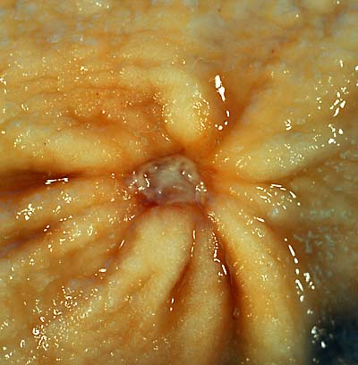
Obr. – žaludeční vředy

Tenké střevo

Je to úsek trávicí soustavy, kde probíhá to nejdůležitější z hlediska trávení a vstřebávání živin. První částí tenkého střeva je dvanáctník – je dlouhý sice jen 25 cm, ale zato velmi důležitý – do dvanáctníku totiž ústí vývod slinivky břišní a žlučový vývod.
Další velice důležitou částí je slinivka břišní, ve které se kromě trávicích enzymů také tvoří hormony, které jsou životně důležité jako je hormon inzulin a glukagon. Enzymy slinivky břišní umožňují přeměnu bílkovin, tuků a sacharidů na jednoduché složky. Trávení tuků umožňuje především žluč, která vzniká ve žlučníku.
Živiny, které tělo tímto způsobem získávají se dostávají do krve na místo, kde jsou dále zpracovány, tedy dostávají se do jater.
Úkol: Játra jako největší žláza v našem těle jsou velice důležité z hlediska přeměny látek, které vznikají při trávení. Na straně 39 učebnice přírodopisu najdi informace týkající se jater a pokus se vybrat pouze podstatné informace. Dále podle obrázku na téže straně učebnice vpravo nahoře popiš obrázek pod tímto textem.

!! všimněte si funkční propojenosti mezi jednotlivými částmi – činnost jednotlivých orgánů na sebe navazuje !!
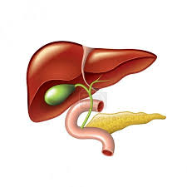
Vstřebávání je děj, při kterém se živiny dostávají do krevního a mízního systému – tenké střevo má totiž svůj povrch zvětšený drobnými výběžky – klky, které významně usnadňují vstřebávání živin. Nejrychleji dochází ke vstřebávání jednoduchých cukrů (sacharidů), nejpomaleji se vstřebávají tuky a minerální látky.
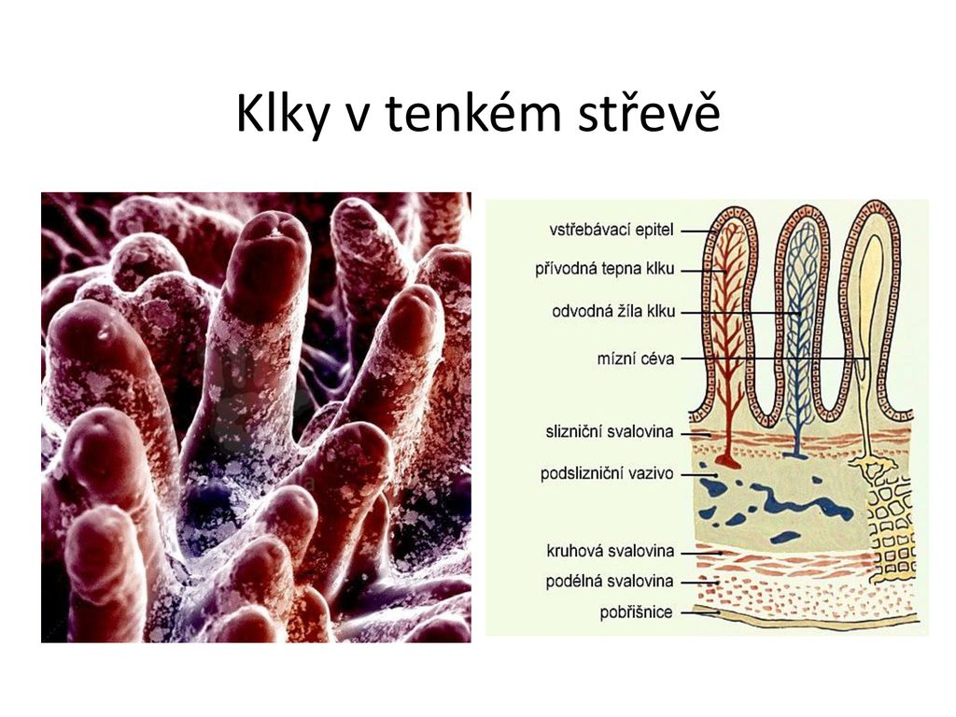

Tlusté střevo
Ty složky potravy, které i nadále zůstanou nestrávené a nevstřebané se posunují pomocí pravidelných stahů (peristaltiky) tenkého střeva dále do tlustého střeva.
Funkce: Tlusté střevo je důležité tím, že zde dochází ke vstřebávání vody, dochází k zahušťování jeho obsahu, dochází ke kvasným a hnilobným procesům, za které jsou zodpovědné bakterie. Těmito procesy dochází postupně k tvorbě stolice, kdy jsou všechny nestrávené a nevstřebané zbytky vyloučeny z těla ven.
Velice důležité je také zmínit skutečnost, že jsou zde pomocí některých bakterií tvořeny vitamíny K, B12 nezbytné pro normální fungování organismu.

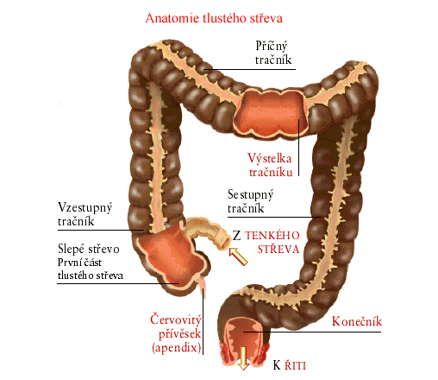
Na závěr si dovolím vás odkázat na stranu 40 učebnice přírodopisu, kde máte souhrn otázek, které se přímo dotýkají probírané látky.
Úkol: Vypracujte všechny otázky na straně 40 – otázky 1 - 9
Chci vás také poprosit, abyste si při plnění úkolů přečetli odpovídající text ať již v tomto textu či učebnici, případně si dohledali informace z jiných zdrojů (internet, jiná kniha, časopis).
Berte prosím tento text jako pomocný studijní materiál, který by měl být vašim průvodcem nových kapitol. Po návratu do školy budeme těmto tématům věnovat potřebný čas znovu. Vzhledem k tomu, že máte nyní dostatek času, tak vám chci připomenout, že si po návratu do školy napíšeme písemku na dýchací soustavu.
Přeji vám pokud možno klidný a ničím nerušený aktivní odpočinek.

